

МИНИСТЕРСТВО НАУКИ И ВЫСШЕГО ОБРАЗОВАНИЯ РОССИЙСКОЙ ФЕДЕРАЦИИ
ФЕДЕРАЛЬНОЕ ГОСУДАРСТВЕННОЕ БЮДЖЕТНОЕ ОБРАЗОВАТЕЛЬНОЕ УЧРЕЖДЕНИЕ ВЫСШЕГО ОБРАЗОВАНИЯ.
«ДОНСКОЙ ГОСУДАРСТВЕННЫЙ ТЕХНИЧЕСКИЙ УНИВЕРСИТЕТ»
(ДГТУ)

Факультет «Институт перспективного машиностроения "Ростсельмаш"»
Кафедра «Институт перспективного машиностроения "Ростсельмаш"»

ОТЧЕТ
по практической работе №3 «Обучение и применение свёрточной нейронной сети»
КОМПЬЮТЕРНОЕ ЗРЕНИЕ

Выполнил: студент группы ИПМП21
Талызина К.С.
Проверила: Чеботарев Д.Г.

Ростов-на-Дону
2026 г.

Задание: Разработать сверточную нейронную сеть (CNN) для классификации изображений кошек и собак с использованием аугментации данных для повышения точности и устойчивости модели к переобучению. Программа должна:
- Провести обучение нейросети на имеющимся датасете объектов.
- Сохранить результаты обучения в файле .h5.
- Разработать программу для визуализации полученных результатов.
В ходе данной работы была разработана программа для обучения полносвязной нейросети. Исходный код:
Импорт библиотек
import os # модуль для работы с путями и файлами
import cv2 # OpenCV для загрузки и обработки изображений
import numpy as np # для числовых массивов
from sklearn.model_selection import train_test_split # разделение на train/test
from tensorflow.keras.models import Sequential # простая последовательная модель
from tensorflow.keras.layers import Conv2D, MaxPooling2D, Flatten, Dense, Dropout # слои нейросети
from tensorflow.keras.utils import to_categorical # one-hot кодирование
from tensorflow.keras.preprocessing.image import ImageDataGenerator # аугментация изображений
import matplotlib.pyplot as plt
Конфигурация
IMG_SIZE = 150
DATASET_PATH = r'C:\image\animals'
BATCH_SIZE = 32
EPOCHS = 100
Загрузка данных
def load_images(dataset_path):
images = [] # список для хранения загруженных изображений
labels = [] # список для хранения соответствующих меток (1 - кот, 0 - собака)
cat_path = os.path.join(dataset_path, 'cat') # формируем полный путь к папке cat
if os.path.exists(cat_path): # проверяем, существует ли папка
# Перебираем все файлы в папке cat
for filename in os.listdir(cat_path):
# Проверяем расширение файла (поддерживаем форматы jpg, jpeg, png)
if filename.lower().endswith(('.jpg', '.jpeg', '.png')):
img_path = os.path.join(cat_path, filename) # полный путь к изображению
img = cv2.imread(img_path) # читаем изображение с помощью OpenCV (BGR формат)
if img is None: # проверка на успешность загрузки
continue # если изображение повреждено или не загрузилось - пропускаем
# Предобработка изображения:
img = cv2.resize(img, (IMG_SIZE, IMG_SIZE)) # 1) изменяем размер до 100x100 пикселей
img = img / 255.0 # 2) нормализуем значения пикселей из диапазона [0,255] в [0,1]
images.append(img) # добавляем изображение в список
labels.append(1) # метка 1 для кошек (класс "cat")
# ---------- Загрузка изображений собак ----------
dog_path = os.path.join(dataset_path, 'dog') # полный путь к папке dog
if os.path.exists(dog_path): # проверяем существование папки
for filename in os.listdir(dog_path): # перебираем все файлы
if filename.lower().endswith(('.jpg', '.jpeg', '.png')): # проверяем расширение
img_path = os.path.join(dog_path, filename) # полный путь к файлу
img = cv2.imread(img_path) # загружаем изображение
if img is None: # проверка на успешность загрузки
continue
# Аналогичная предобработка:
img = cv2.resize(img, (IMG_SIZE, IMG_SIZE)) # ресайз до 100x100
img = img / 255.0 # нормализация
images.append(img) # добавляем изображение
labels.append(0) # метка 0 для собак (класс "dog")
# Преобразуем списки в numpy массивы и возвращаем
return np.array(images), np.array(labels)
Подготовка данных
print("Загрузка изображений...")
X, y = load_images(DATASET_PATH) # загружаем все изображения и метки
print(f"Загружено {len(X)} изображений") # выводим количество загруженных изображений
# Разделяем данные на обучающую (80%) и тестовую (20%) выборки
# random_state=42 гарантирует воспроизводимость результатов (всегда одинаковое разделение)
X_train, X_test, y_train, y_test = train_test_split(X, y, test_size=0.2, random_state=42)
# Преобразуем метки в one-hot кодирование для бинарной классификации:
# - класс "собака" (метка 0) -> [1, 0]
# - класс "кот" (метка 1) -> [0, 1]
y_train = to_categorical(y_train, 2) # 2 - количество классов
y_test = to_categorical(y_test, 2)
Построение модели
# Создаем последовательную модель (слои идут один за другим)
model = Sequential([
# Первый сверточный блок
Conv2D(32, (3, 3), activation='relu', input_shape=(IMG_SIZE, IMG_SIZE, 3)),
# 32 фильтра размером 3x3, ReLU активация, входное изображение 100x100x3 (RGB)
MaxPooling2D((2, 2)), # уменьшаем размер карты признаков в 2 раза (пулинг 2x2)
# Второй сверточный блок - увеличиваем количество фильтров до 64
Conv2D(64, (3, 3), activation='relu'), # второй сверточный слой
MaxPooling2D((2, 2)), # снова уменьшаем размер
# Третий сверточный блок - увеличиваем количество фильтров до 128
Conv2D(128, (3, 3), activation='relu'), # третий сверточный слой
MaxPooling2D((2, 2)), # последнее уменьшение размера
# Полносвязная часть классификатора
Flatten(), # преобразуем 3D карту признаков в 1D вектор
Dense(128, activation='relu'), # полносвязный слой со 128 нейронами, ReLU активация
Dropout(0.5), # регуляризация: отключаем 50% нейронов случайным образом для предотвращения переобучения
Dense(2, activation='softmax') # выходной слой: 2 нейрона (по одному на класс), softmax для вероятностей
])
# Компиляция модели
model.compile(
optimizer='adam', # оптимизатор Adam (адаптивный, хорошо подходит для большинства задач)
loss='categorical_crossentropy', # функция потерь для многоклассовой классификации (у нас 2 класса)
metrics=['accuracy'] # метрика качества - точность
)
Аугментация данных
# ==================== ====================
# Создаем генератор для аугментации (искусственного увеличения разнообразия) обучающих данных
# Это помогает модели лучше обобщаться и снижает переобучение
train_datagen = ImageDataGenerator(
rotation_range=20, # случайный поворот изображения в пределах ±20 градусов
width_shift_range=0.2, # случайный сдвиг по горизонтали до 20% от ширины
height_shift_range=0.2, # случайный сдвиг по вертикали до 20% от высоты
shear_range=0.2, # случайное сжатие/растяжение (сдвиговая трансформация)
zoom_range=0.2, # случайное масштабирование до ±20%
horizontal_flip=True, # случайное отражение по горизонтали (зеркальное отображение)
fill_mode='nearest' # способ заполнения новых пикселей при трансформациях
)
# Создаем генератор для обучения, который будет применять аугментацию "на лету
train_generator = train_datagen.flow(X_train, y_train, batch_size=BATCH_SIZE)
Обучение модели
print("\nНачало обучения модели...")
history = model.fit(
train_generator, # обучающие данные с аугментацией
steps_per_epoch=len(X_train) // BATCH_SIZE, # количество шагов за эпоху (целое число батчей)
epochs=EPOCHS, # количество эпох обучения
validation_data=(X_test, y_test) # данные для валидации (без аугментации)
)
Оценка модели и визуализация результатов
# ==================== ОЦЕНКА МОДЕЛИ ====================
# Оцениваем качество модели на тестовой выборке (данных, которые модель не видела)
test_loss, test_acc = model.evaluate(X_test, y_test, verbose=2)
print(f"\nТочность на тестовых данных: {test_acc * 100:.2f}%")
# Сохраняем обученную модель на диск в формате HDF5 (.h5)
# Модель можно будет загрузить позже с помощью tensorflow.keras.models.load_model()
model.save('cat_dog_classifier.h5')
# ==================== ВИЗУАЛИЗАЦИЯ РЕЗУЛЬТАТОВ ====================
# Строим графики изменения точности и потерь в процессе обучения
plt.figure(figsize=(12, 5)) # создаем фигуру размером 12x5 дюймов
# График точности (accuracy)
plt.subplot(1, 2, 1) # 1 строка, 2 колонки, первый график
plt.plot(history.history['accuracy'], label='Точность на обучении') # точность на обучающей выборке
plt.plot(history.history['val_accuracy'], label='Точность на валидации') # точность на валидационной выборке
plt.title('График точности модели') # заголовок
plt.xlabel('Эпоха') # подпись оси X
plt.ylabel('Точность') # подпись оси Y
plt.legend() # отображаем легенду
plt.grid(True, alpha=0.3) # добавляем сетку с прозрачностью 30%
# График потерь (loss)
plt.subplot(1, 2, 2) # 1 строка, 2 колонки, второй график
plt.plot(history.history['loss'], label='Потери на обучении') # значение функции потерь на обучении
plt.plot(history.history['val_loss'], label='Потери на валидации') # значение функции потерь на валидации
plt.title('График потерь модели') # заголовок
plt.xlabel('Эпоха') # подпись оси X
plt.ylabel('Потери') # подпись оси Y
plt.legend() # отображаем легенду
plt.grid(True, alpha=0.3) # добавляем сетку
plt.tight_layout() # автоматически настраиваем расположение графиков, чтобы они не накладывались
plt.show() # отображаем графики
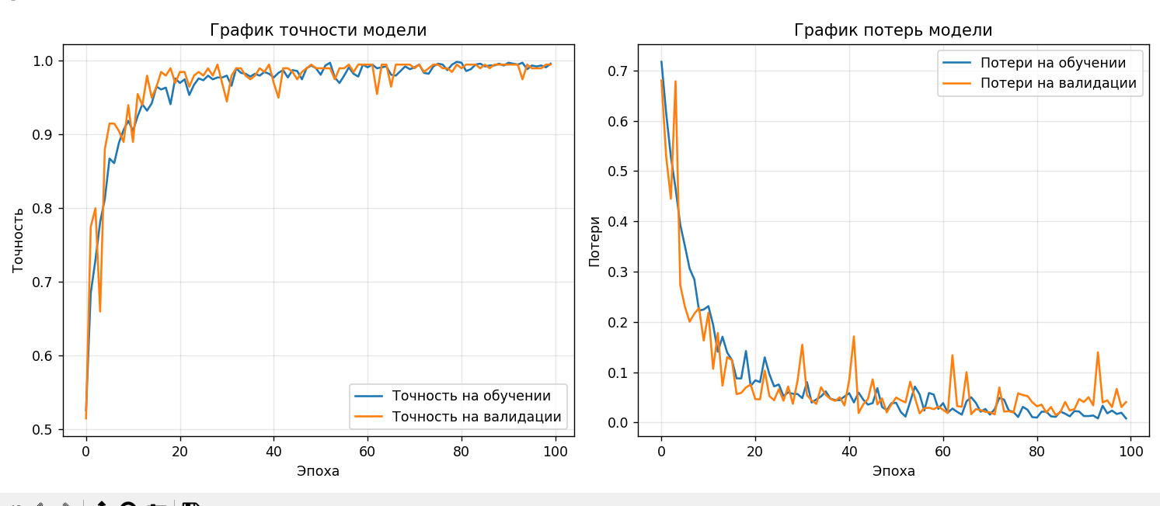
Заключение:
Таким образом, была разработана и обучена сверточная нейронная сеть (CNN) для бинарной классификации изображений кошек и собак.

